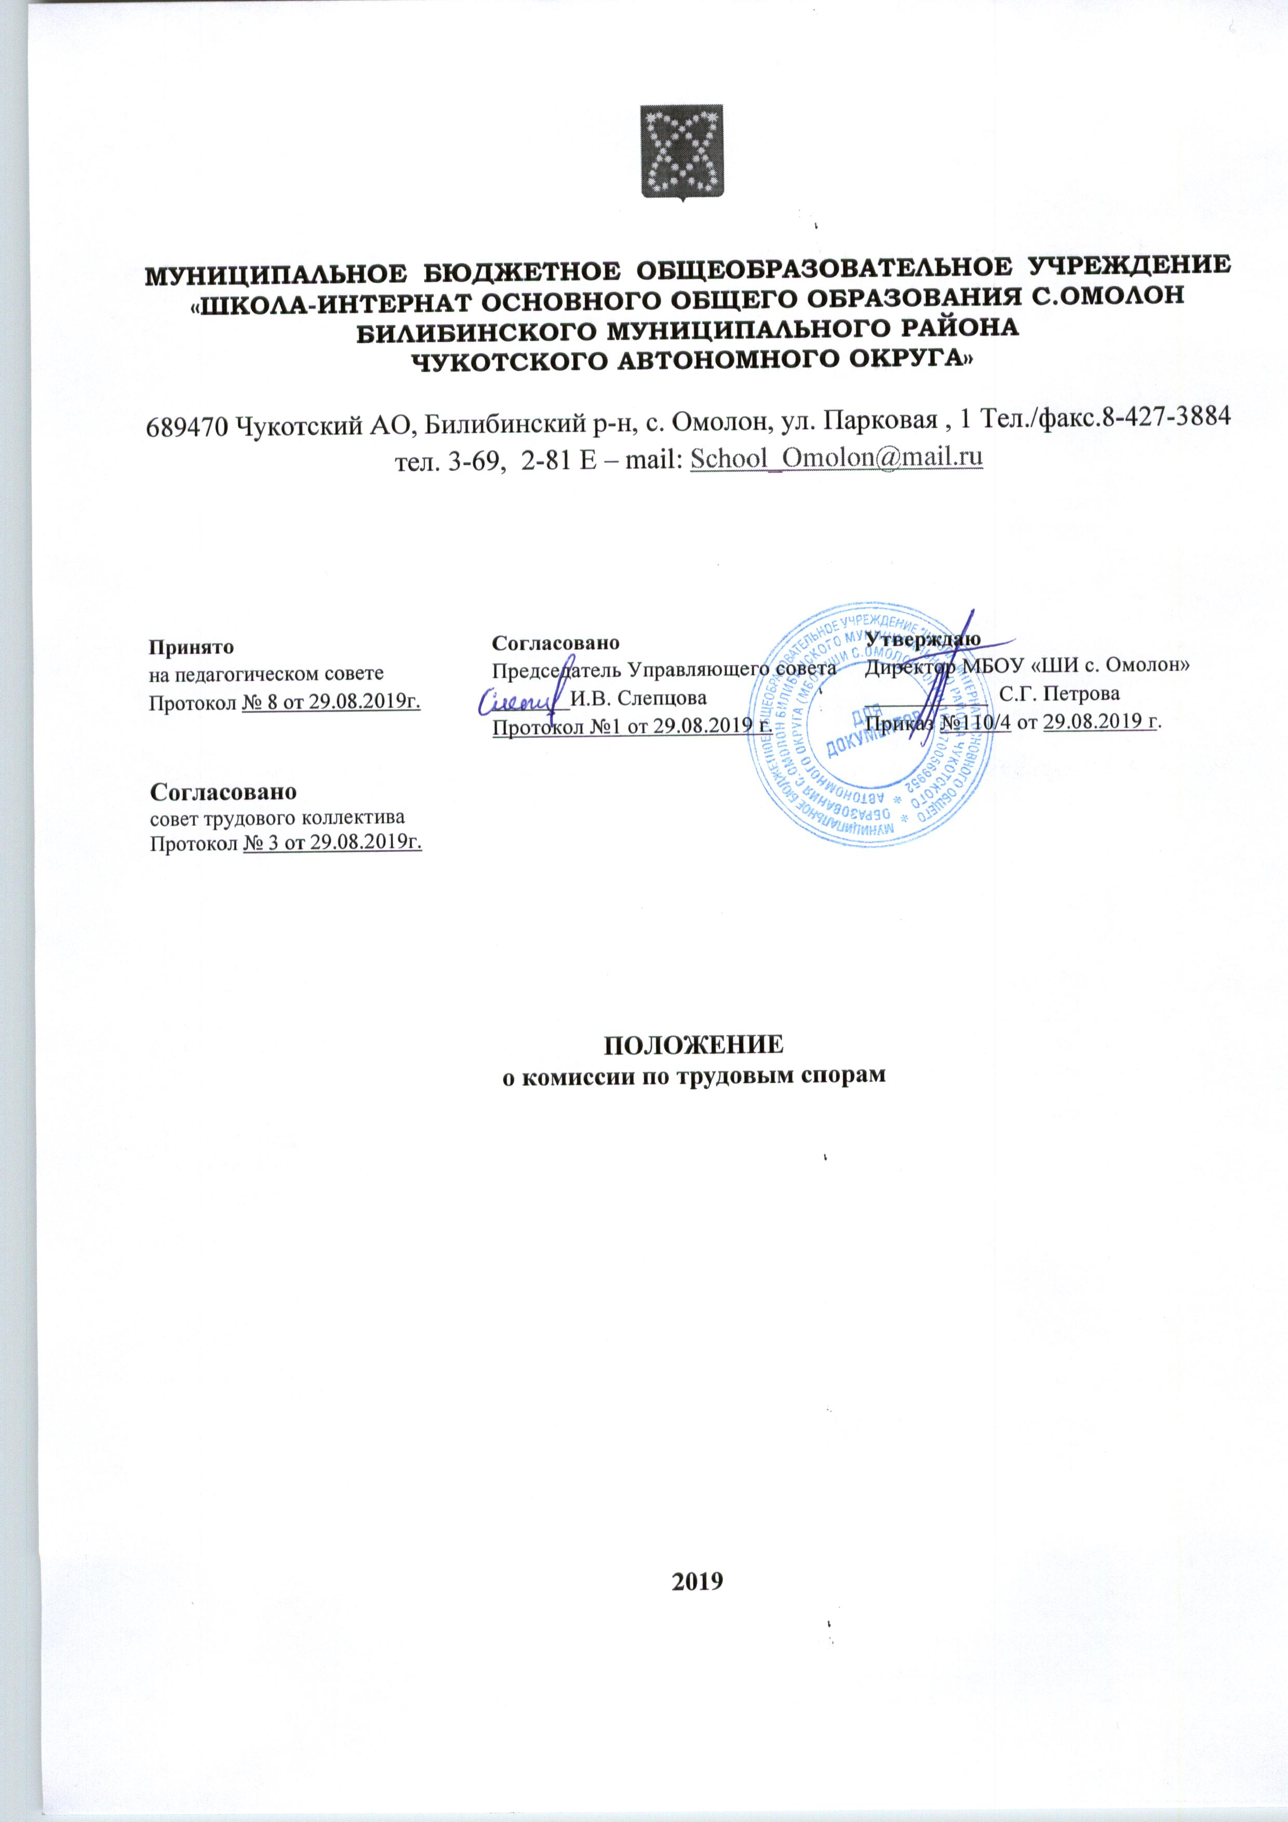

1. Общие положения
Настоящее Положение определяет компетенцию, порядок формирования и работы Комиссии по трудовым спорам (КТС), совместно созданной администрацией МБОУ «ШИ с. Омолон» (далее - Работодатель) и трудовым коллективом МБОУ «ШИ с. Омолон» для урегулирования индивидуальных трудовых споров, возникающих между лицами, работающими по трудовому договору - далее Работником, и Работодателем.
Настоящее Положение разработано в соответствии с Трудовым кодексом РФ, Федеральным законом «Об образовании в Российской Федерации», Уставом и локальными актами МБОУ «ШИ с. Омолон»

2. Компетенция комиссии по трудовым спорам
КТС является органом по рассмотрению индивидуальных трудовых споров, возникающих в МБОУ «ШИ с. Омолон»
Индивидуальным трудовым спором признается неурегулированные разногласия между Работодателем и Работником по вопросам применения законов и иных нормативных правовых актов (в том числе локальных), содержащих нормы трудового права, коллективного договора, соглашения, трудового договора (в том числе об установлении или изменении индивидуальных условий труда), о которых заявлено в КТС.
Индивидуальным трудовым спором признается также спор между Работодателем и лицом, ранее состоявшим в трудовых отношениях с Работодателем, а также лицом, изъявившим желание заключить трудовой договор с Работодателем, в случае отказа Работодателя от заключения такого договора.
К компетенции КТС относятся споры:
- О взыскании заработной платы (включая доплаты, надбавки и другие выплаты, предусмотренные системой оплаты труда);
- Об изменении существенных условий трудового договора;
- Об оплате сверхурочных работ;
- О применении дисциплинарных взысканий;
- О выплате компенсаций при направлении в командировку;
- О возврате денежных сумм, удержанных из заработной платы в счет возмещения ущерба, причиненного работодателю;
- Споры, возникающие в связи с неправильностью или неточностью записей в трудовой книжке;
- Другие индивидуальные трудовые споры, возникающие в организации, за исключением споров по вопросам, разрешение которых Федеральными законами отнесено к исключительной компетенции суда или иных органов
В том случае, если работник обратился с заявлением в КТС о рассмотрении спора неподведомственного ей, комиссия вправе рассмотреть данное заявление и выдать разъяснение по спорному вопросу, которое будет носить рекомендательный характер.

3. Порядок формирования КТС
- Комиссия рассматривает индивидуальные трудовые споры, возникающие между работником и работодателем, по вопросам применения законов и иных нормативных правовых актов о труде, коллективного договора, соглашения, трудового договора (в том числе об установлении или изменении индивидуальных условий труда), если работник не урегулировал разногласия при непосредственных переговорах с работодателем.
- Представители работников в Комиссию избираются общим собранием работников организации
- Общее собрание работников правомочно, если в нем принимают участие более половины от общего числа работников организации, без учета работников, находящихся в отпуске, либо отсутствующих по иным уважительным причинам.
- Избранными в состав Комиссии считаются кандидатуры, за которых проголосовало более половины участвующих на собрании либо квалифицированное большинство (2/3 от участвующих на собрании).
3.6. Представители работодателя назначаются в Комиссию руководителем организации письменным приказом. Директор не может входить в состав КТС.
- Не допускается избрание временных кандидатов в состав Комиссии. Члены Комиссии избираются на весь срок полномочий комиссии. При выбытии члена Комиссии взамен в том же порядке избирается другой.
- Члены Комиссии должны быть знакомы с нормами трудового законодательства и объективно подходить к решению вопроса о его применении. По решению общего собрания работников организации возможен досрочный отзыв члена Комиссии, если выявится его недостаточная компетентность, недобросовестность, недостаточно ответственное отношение к участию в работе Комиссии.
- Численность комиссии по трудовым спорам 5 человек.
- Срок полномочий 3 года.
- При истечении сроков полномочий Комиссии она переизбирается в установленном настоящим Положением порядке.
- Комиссия избирает из своего состава председателя, и секретаря Комиссии.

4. Порядок обращения в КТС
Право на обращение в КТС имеют:
- работники, состоящие в штате МБОУ «ШИ с. Омолон»;
- лица, изъявившие желание заключить с Работодателем трудовой договор, в случае отказа Работодателя от заключения такого трудового договора;
- совместители;
- временные работники;
- сезонные работники;
- лица, приглашенные на работу в МБОУ из другой организации, по спорам, входящим в ее компетенцию;
- студенты вузов, учащиеся средних специальных учебных заведений и школ, проходящие в МБОУ производственную практику и зачисленные по трудовому договору на рабочие места.
Трудовой спор подлежит рассмотрению в КТС, если работник самостоятельно или с участием представителя не урегулировал разногласия при непосредственных переговорах с Работодателем.
Работник может обратиться в КТС в трехмесячный срок со дня, когда работник узнал или должен был узнать о нарушении своего права.
Течение сроков, с которыми связывается возникновение или прекращение права работника обратиться в КТС, начинается на следующий день, после которого работник узнал или должен был узнать о нарушении своего права. Сроки исчисления месяцами истекают в соответствующее число последнего месяца (третьего). Если последний день срока приходится на нерабочий день, то днем окончания срока считается ближайший следующий за ним рабочий.
В случае пропуска по уважительным причинам установленного срока КТС может восстановить срок и разрешить спор по существу.
Работник обращается в КТС с заявлением, в котором излагает существо трудового спора. Заявление может быть передано работником лично или отправлено по почте, факсом.
Заявление работника, поступившее в КТС, подлежит обязательной регистрации в специальном журнале, который ведет секретарь КТС.
Отказ в приеме заявления по мотивам пропуска работником трехмесячного срока не допускается. Отсутствие уважительной причины пропуска срока является основанием для отказа в удовлетворении требований работника.

5. Порядок рассмотрения индивидуального трудового спора
Комиссия по трудовым спорам рассматривает индивидуальный трудовой спор в течение десяти календарных дней со дня поступления заявления от Работника.
Работник и Работодатель своевременно уведомляются КТС о месте, дате и времени заседания КТС.
Работник до начала заседания КТС может взять свое заявление обратно или отказаться от предъявляемых требований непосредственно на заседании КТС.
Заседание КТС является правомочным, если на нем присутствовало не менее половины членов комиссии с каждой стороны.
В назначенное для разбирательства дела время председатель КТС открывает заседание и объявляет, какое заявление подлежит рассмотрению.
Секретарь докладывает КТС, кто из вызванных по рассматриваемому делу лиц явился, извещены ли не явившиеся лица и какие имеются сведения о причинах их отсутствия.
Спор рассматривается в присутствии работника, подавшего заявление, или уполномоченного им представителя.
Рассмотрение спора в отсутствие работника или его представителя допускается лишь по его письменному заявлению.
В случае неявки работника или его представителя на заседание указанной комиссии рассмотрение трудового спора откладывается.
О переносе даты рассмотрения спора своевременно уведомляется Работник и Работодатель.
В случае вторичной неявки работника или его представителя без уважительных причин комиссия может вынести решение о снятии вопроса с рассмотрения, что не лишает работника права подать заявление о рассмотрении трудового спора повторно в пределах трехмесячного срока.
Отсутствие представителя Работодателя на заседании КТС не является причиной переноса рассмотрения дела.
Рассмотрение дела по существу начинается с оглашения председателем КТС заявления Работника. Затем выясняется личность Работника, подавшего заявление, и вопрос о том, подлежит ли спор Работника разрешению КТС, заслушиваются мнения членов комиссии, исследуются представленные Работником и представителем Работодателя материалы и документы.
Комиссия по трудовым спорам в случае необходимости имеет право вызывать на заседание свидетелей, приглашать специалистов, затребовать от Работодателя необходимые для рассмотрения трудового спора документы.
Требование комиссии о предоставлении необходимой документации в определенный срок подлежит обязательному исполнению для всех категорий руководителей и работников МБОУ.
Работник в праве в любое время до удаления комиссии для голосования отказаться от заявленных требований.
На заседании комиссии по трудовым спорам секретарем ведется протокол, в котором указывается:
- Дата и место проведения заседания;
- Сведения о явке Работника, Работодателя, свидетелей, специалистов;
- Краткое изложение заявления Работника;
- Краткие объяснения сторон, показания свидетелей, специалиста;
- Дополнительные заявления, сделанные Работником;
- Представление письменных доказательств
- Результаты обсуждения КТС;
- Результаты голосования
Протокол подписывается председателем комиссии и секретарем комиссии.

6. Порядок принятия решения КТС и его содержание
Комиссия по трудовым спорам принимает решение открытым голосованием простым большинством голосов присутствующих на заседании членов комиссии. Принятие решения завершает рассмотрение спора в КТС.
Если при проведении голосования голоса членов комиссии разделились поровну, решение считается непринятым. В этом случае Работник вправе обратиться за разрешением спора в суд.
Решение КТС должно быть выражено четкой форме, не позволяющей толковать его по-другому или уклониться от его исполнения.
В решении указываются:
- наименование организации;
- фамилия, имя, отчество, должность, профессия или специальность обратившегося в КТС работника;
- дата обращения в КТС, время и место вынесения решения;
- существо (предмет) спора;
- фамилии, имена, отчества членов КТС и других лиц, присутствующих на заседании КТС;
- существо решения и его правовое обоснование (со ссылкой на закон, иной нормативно-правовой акт);
- результаты голосования;
- личные подписи членов КТС, участвовавших в заседании.

Надлежаще заверенные копии решения комиссии по трудовым спорам вручаются работнику и руководителю организации в течение трех дней со дня принятия решения.
Вынесение решения КТС в отношении рассматриваемого спора лишает Работника права вновь обратиться в Комиссию, даже если он располагает новыми доказательствами. Дальнейшее разрешение спора Работник может перенести в суд.

7. Исполнение решений комиссии по трудовым спорам
Решение комиссии по трудовым спорам подлежит исполнению Работодателем в течение трех дней по истечении десяти дней, предусмотренных на обжалование.

8. Обжалование решения комиссии по трудовым спорам и перенесение рассмотрения индивидуального трудового спора в суд
В случае, если индивидуальный трудовой спор не рассмотрен комиссией по трудовым спорам в десятидневный срок, работник вправе перенести его рассмотрение в суд.
Решение комиссии по трудовым спорам может быть обжаловано работником или работодателем в суде в десятидневный срок со дня вручения ему копии решения комиссии.
В случае пропуска по уважительным причинам установленного срока суд может восстановить этот срок и рассмотреть индивидуальный трудовой спор по существу.

9. Заключительные положения
При увольнении работника, являющегося членом КТС, представители Работников, Работодатель избирают или назначают нового работника в состав КТС.

